Vítá vás Word

Pokyny, které můžete podle potřeby upravit,

sdílet nebo vytisknout

Na rozdíl od klasických uživatelských příruček zakonzervovaných v papíru si tento dokument můžete upravit přesně podle svých potřeb. Dozvíte se v něm některé základní informace o Wordu, ale není určen jenom na čtení. Dá se upravovat, takže si můžete nové poznatky rovnou zkoušet.

Pokud se chcete na funkce Wordu podívat v akci, hledejte v dokumentu červený text Zkuste si to.

|  |  |
| --- | --- |
| Video Vítá vás Word | **Ušetřete čas:** Pokud máte jenom chviličku a chcete vidět, jak to funguje, podívejte se na toto video: [Vítá vás Word](https://www.microsoft.com/en-us/videoplayer/embed/RE1FGlM). |

# Malý tahák pro psaní bez chyb

Word automaticky kontroluje pravopis a gramatiku a chybně napsaná slova podtrhne červenou vlnovkou. Gramatická zaškobrtnutí označí podtržením modrou dvojitou čarou.

Zkuste si to: Umístěte kurzor za tento odstavec a klávesou Enter odsaďte nový odstavec. Napište větu s pár pravopisnými nebo gramatickými chybami a klávesou Enter odstavec zakončete.

Klikněte na text označený podtržením pravým tlačítkem nebo stiskněte klávesu F7. Vyberte si z návrhů na opravu chyby.

S Wordem můžete počítat

Zkuste si to: Na konci tohoto řádku stiskněte Enter a napište pár slov.

Na stavovém řádku v dolní části okna se průběžně počítají slova v dokumentu.

Příklad počtu slov zobrazeného na stavovém řádku

# Nechte si zkoumání na později, přístup k dokumentu máte odkudkoli

Když si dokument uložíte na OneDrive, budete si ho moct otevřít kdekoli: na počítači, tabletu nebo telefonu. Provedené změny se automaticky uloží.

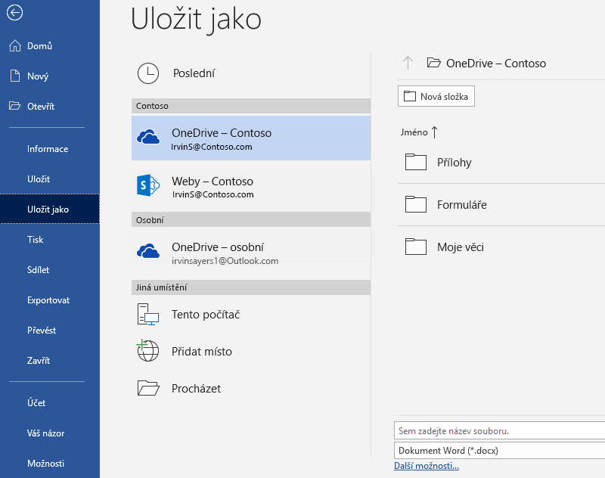

Zkuste si to: Zvolte **Soubor** > **Uložit jako**, vyberte OneDrive a dokument pojmenujte.

Když se pak přihlásíte k Office 365 z jiného zařízení, budete dokument mít v seznamu naposledy použitých souborů. Můžete tak navázat tam, kde jste přestali – i když dokument na počítači, na kterém pracujete teď, necháte otevřený.

Sdílejte a spolupracujte

Když dokument uložíte na OneDrive, můžete ho sdílet s ostatními. K otevření dokonce ani nepotřebují Word.

Vyzkoušejte si to: Vyberte **Sdílet** a pošlete lidem odkaz na tento dokument (dá se to udělat také klávesovou zkratkou – stiskněte postupně klávesy Alt+S+Y2 nebo Alt+Y+U).

Odkaz pak pošlete tak, že zadáte e-mailovou adresu příjemce nebo ho zkopírujete a vložíte do zprávy nebo chatu. Pokud chcete ostatním dokument zpřístupnit ke čtení, ale neměli by do něj zasahovat, nastavte jim oprávnění ho jenom zobrazit.

Jestliže příjemce nemá Word, dokument se mu otevře ve Wordu Online ve webovém prohlížeči.

# Přidejte ilustrace na obrázcích z webu

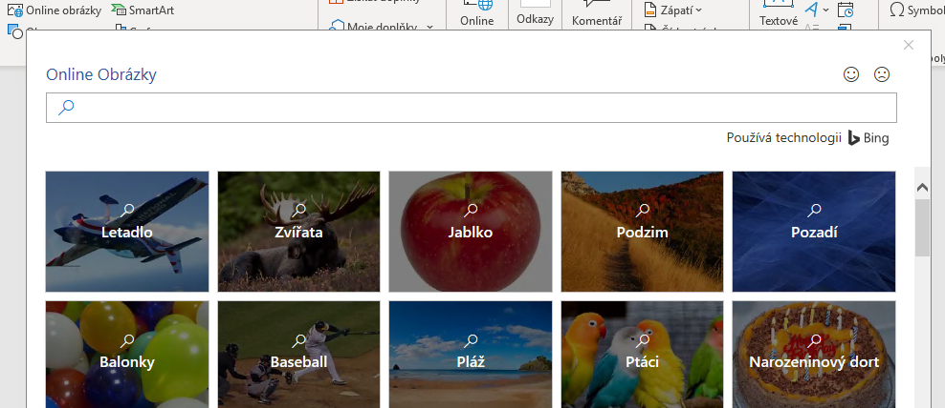

Word vám ve spolupráci s Bingem nabízí přístup k tisícům obrázků, které můžete použít ve svých dokumentech.

Zkuste si to: Klávesou Enter vložte za tento řádek další prázdný řádek:

1. Umístěte kurzor na prázdné místo nahoře, přejděte na kartu Vložení, vyberte **Online obrázky** a zkuste něco vyhledat, třeba kliparty se štěňátky.
2. Najděte obrázek, který se vám líbí, a vyberte **Vložit**.

# Podtrhněte své sdělení formátováním textu

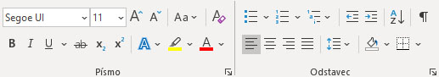

Když chcete naformátovat text, vyberte ho a pak klikněte na požadované tlačítko v části **Písmo** nebo **Odstavec** na kartě Domů.

Zkuste si to: Postupně vyberte text na následujících řádcích a upravte ho tak, aby jeho formátování odpovídalo tomu, co popisuje:

|  |  |
| --- | --- |
| Ikona příkazu Tučně | Tučně (klávesová zkratka: Ctrl+B) |
| Ikona příkazu Kurzíva | Kurzíva (klávesová zkratka: Ctrl+I) |
| Ikona příkazu Zvýraznění | Zvýraznění |
| Ikona příkazu Barva písma | Barva písma |
| Ikona příkazu Odrážky | Odrážky |
| Ikona příkazu Číslování | Číslování |

**Extra tip:** Všimli jste si, že když v tomto cvičení vyberete celá slova, zobrazí se ve Wordu malý panel nástrojů s možnostmi pro formátování písma?

Kontextový panel nástrojů s příkazy pro formátování textuDíky němu a také díky klávesovým zkratkám jako Ctrl+B nebo Ctrl+I ušetříte čas, protože se nemusíte neustále přesouvat na kartu Domů.

Kouzlete: Používejte styly nadpisů

Nadpis této části („Kouzlete: Používejte styly nadpisů“) vypadá stejně jako ostatní nadpisy v dokumentu, ale není tak užitečný. Je totiž zformátován pomocí *nastavení písma* (typ písma, jeho velikost a barva), ale ostatní nadpisy jsou formátovány pomocí *stylu nadpisů* (je to styl Nadpis 1, abychom byli přesní).

|  |  |
| --- | --- |
| Nadpis s tlačítkem Rozbalit/sbalit | Vidíte malý trojúhelníček, který se zobrazí, když po ostatních nadpisech přejedete myší?  Umožňuje sbalit nebo rozbalit všechen text pod nadpisem, který tak slouží jako položka osnovy. U tohoto to ale nefunguje. Pojďme to opravit. |

Zkuste si to: Použijte styl **Nadpis 1**:

1. Umístěte kurzor někam do nadpisu výše („Kouzlete: Používejte styly nadpisů“). Nic nevybírejte.
2. Na kartě **Domů** najděte část **Styly** a vyberte **Nadpis 1** (klávesová zkratka Ctrl+Alt+1).

A je to! Teď to jako nadpis nejen vypadá, ale také funguje.

Dopřejte dokumentu rychlou proměnu

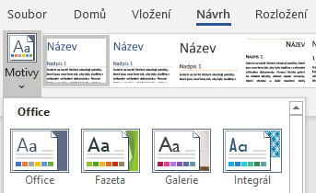

Sady stylů a motivy umožňují ve chvilce úplně proměnit vzhled dokumentu. Nejlépe fungují, když máte dokument naformátovaný pomocí stylů (to je dobře, že jsme nahoře opravili ten styl nadpisu).

Zkuste si to: Prozkoumejte sady stylů a motivy:

1. Na kartě **Návrh** vyberte **Motivy** a z rozevírací nabídky si vyberte motiv.  
   Všimněte si, že galerie se sadami stylů se přizpůsobí tak, aby ladila s vybraným motivem.
2. Vyberte si z rozevíracího seznamu motiv, který se vám líbí, a kliknutím ho použijte.

Něco navíc

Pokud máte ještě chvilku času, vyzkoušejte i další tipy.

Zkuste si to: Najít a nahradit

Stiskněte **Ctrl+H** a pomocí funkce Najít a nahradit vyměňte všechny výskyty textu Zkuste si to za Vyzkoušeno.

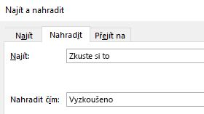

Zkuste si to: Obtékání textu kolem obrázků

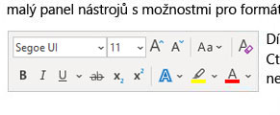Některé z obrázků v tomto dokumentu jsou umístěny vedle odstavce textu. Zkuste prozkoumat obtékání textu: Vyberte tady obrázek, přejděte na **Formát obrázku** > **Zalamovat text** a pomocí kláves se šipkami procházejte dostupné možnosti a podívejte se na jejich efekt.

Získání nápovědy k Wordu

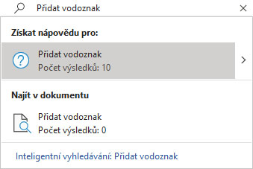

Vyhledávací pole **Řekněte mi** vás ve Wordu přesune rovnou k potřebným příkazům a nápovědě.

Zkuste si to: Získání nápovědy:

1. Přejděte na tlačítko **Hledat** v horní části okna.
2. Napište, co chcete udělat.

Můžete napsat třeba:

* **Přidat vodoznak** – rychle se dostanete k příkazu Vodoznak.
* **Nápověda** – přesunete se k nápovědě ve Wordu.
* **Školení** – zobrazí se seznam školicích kurzů k Wordu.
* **Novinky** – zobrazí se seznam nejnovějších aktualizací pro Word.

# Dejte nám vědět, co si myslíte.

[Napište nám svůj názor na tuto šablonu.](https://go.microsoft.com/fwlink/?linkid=854193) Pomůže nám to nabízet vám obsah, který vás opravdu zajímá. Děkujeme!

[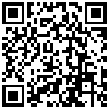](https://support.office.com/cs-cz/article/tips-for-editing-welcome-to-word-a7115782-e1c3-4a17-ae46-5ad889009a88?omkt=cs-CZ)